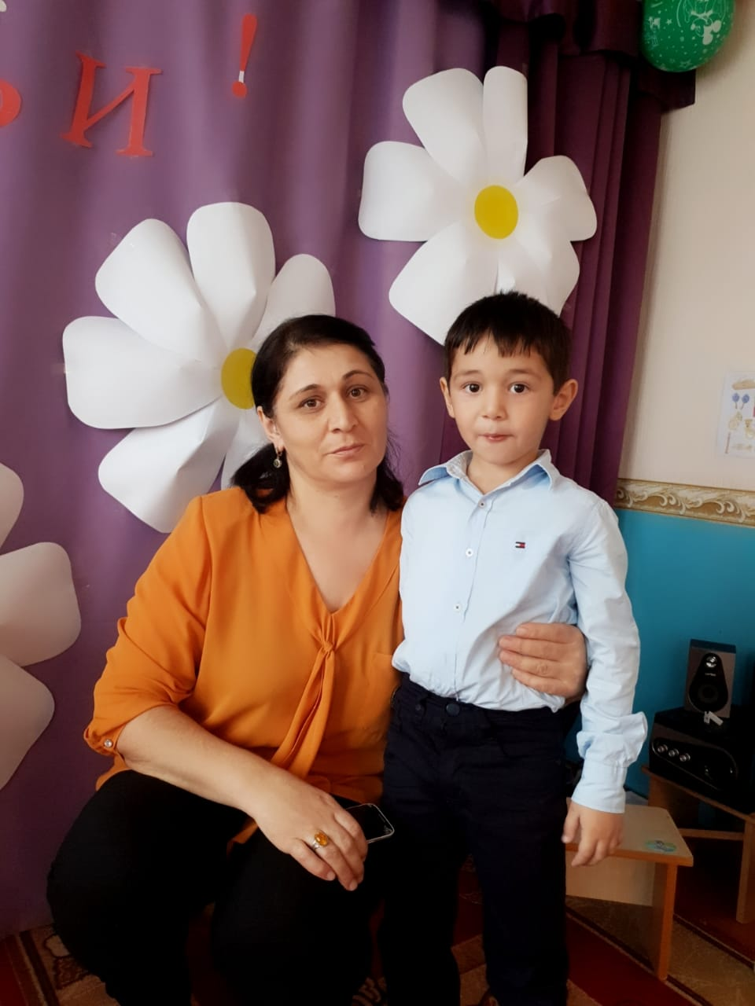

[**Эссе воспитателя Хизриевой К.М. на конкурс**](https://www.maam.ru/obrazovanie/esse)*«*[***Воспитатель года***](https://www.maam.ru/obrazovanie/vospitatel-goda)***-2024»***

***Пускай мне не суждено***

***совершить подвиг,***

***но я горжусь тем,***

***что люди мне доверили***

***самое дорогое — своих детей…***

Здравствуйте, уважаемые коллеги. Я педагог, **воспитатель детского сада**, рада приветствовать вас. **Вот уже 9 лет я хожу на работу в свой единственный, по-настоящему родной, любимый детский сад . Помню свой первый рабочий день и добродушные лица своих первых воспитанников.** Спустя много лет, я могу с уверенностью сказать, что **профессию выбрала правильно**, я стала педагогом, я — **воспитатель**! Я осознанно выбрала эту профессию и горжусь своим выбором. **Воспитывать** детей – нелёгкое дело. **Воспитание** будущих граждан страны – это ответственная, почётная работа, которую нам доверяет наше государство.

Поэтому высказывание К. Маркса: *«****Воспитатель сам должен быть воспитан****»*, – актуально, как никогда. **Воспитатель – эталон для детей**, образец для подражания.

Я выбрала профессию **воспитателя**, а значит взяла на себя ответственность за тех, кого буду учить, развивать и любить.

Мои **воспитанники – это моя гордость**

Каждое утро, приходя на работу, я с радостью встречаю своих ребятишек. Какие они разные! Мое профессиональное счастье заключается в наблюдении за горящими детскими глазами. Каждая победа, будь то маленькая или большая, наполнена гордостью. Я радуюсь с ними, разделяю их эмоции, и каждый раз это становится для меня новым подтверждением того, что я нахожусь в нужном месте и занимаюсь нужным делом.

В своей работе мне постоянно приходится творить: рисовать, вязать, лепить, строить, ухаживать за цветами, быть в курсе происходящих событий, следить за новинками в мультипликации и детских фильмах, чтобы легко поддержать беседу с моими **воспитанниками**. А также я смеюсь, пою, танцую, играю вместе с ними.

Главная опора педагога в работе -это родители. Мои помощники и вдохновители. Я ценю слова **благодарности**, которые они мне высказывают. Это дает мне уверенность в том, что я не просто выполняю свою работу, но и оказываю положительное влияние на жизнь ребенка и его семьи. Их **благодарность** становится стимулом для меня, чтобы продолжать расти и развиваться как профессионал.

Очень важно, чтобы педагог с радостью шел на работу, как к себе домой. Я считаю, что мне в этом повезло. Коллектив наш- одна большая дружная семья, жизнь которой постоянно кипит. Я стараюсь принимать в этом активное участие.

Я стремлюсь создавать в своей работе доброжелательную, творческую атмосферу, чтобы ребенок мог высказать свои мысли вслух, не боясь, что его засмеют или подвергнут критике. В любом рисунке, поделке я стараюсь увидеть крупицу оригинальности, чтобы ребенок постоянно чувствовал удовлетворение от выполненной работы. Для них создаю образовательную развивающую предметно - пространственную среду, чтобы в ней могли раствориться, найти занятие по душе, поверить в свои силы. Я не боюсь хвалить детей. Все дети талантливы и развитие их способностей полностью зависит от моего мастерства.

Дети - это наше будущее, будущее нашей страны и каким оно

будет, во многом зависит и от нас. Ведь нет большего счастья, чем ощущать себя нужной детям. И не случайно мой педагогический девиз:

С детьми всегда должна быть рядом,

Даря тепло и согревая взглядом.

Их в мир прекрасного вести,

И помнить заповедь *«Не навреди!»*

И в заключении хочу сказать: «Пока не поработаешь с этими удивительными шалунишками, почемучками, и не увидишь эти вопросительные глазки, ты не поймешь профессия это или призвание?»